**INVERSIONES**

**¿Qué es invertir en una empresa? 🡪** Dedicar una serie de recursos financieros para adquirir unos activos para obtener una RENTABILIDAD FUTURA mayor a la actual en lugar de satisfacer una necesidad inmediata. **TODA INVERSIÓN NECESITA DE UNA FINANCIACIÓN.**

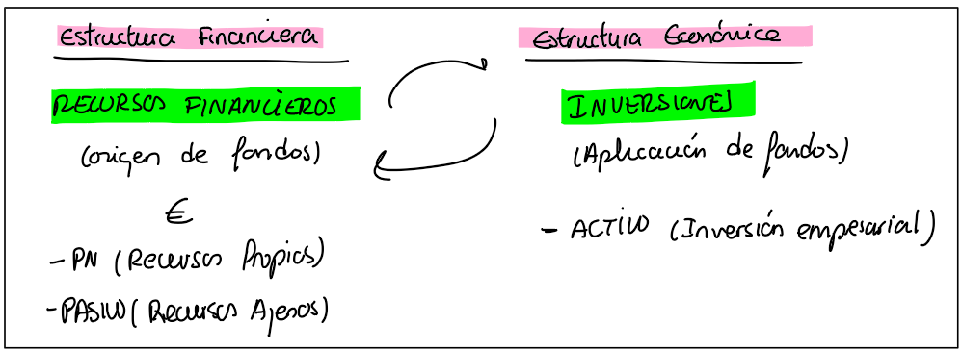

**Tipos de inversiones;**

* Real: **Activos económicos** necesarios para el desarrollo de la actividad empresarial.
* Financiera: **Activos financieros** necesarios para obtener dividendos o una rentabilidad futura.

**Según su duración**, pueden ser a largo plazo (>1 año) o a corto plazo (<1 año).

**Representación gráfica y elementos de las inversiones.**

* Ingreso: Derecho de cobro que obtiene la empresa al vender.
* Cobro: Acción de recibir cierta cantidad de dinero.
* Gasto: Obligación de realizar un pago contraído por la empresa.
* Pago: Acción de desembolsar cierta cantidad de dinero.

1. Las **ventas** generan **ingresos** que se **cobran** al momento, o posteriormente.
2. Las **compras** generan **gastos** que se **pagan** al momento, o posteriormente.

**Elementos de una inversión.**

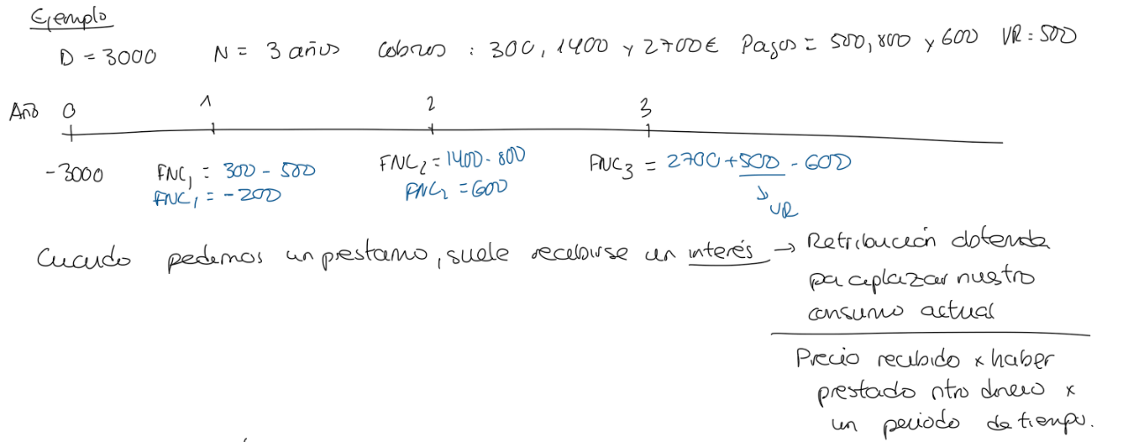

**El valor del dinero en el tiempo: ¿Qué vale más, 100 euros hoy o al cabo de 1 año?**

Si los tienes hoy podrás, por ejemplo, depositarlos en un banco y en el futuro recibirás los 100 € más un **interés,** por lo que **hoy valdrían más**. Esto es conocido como el **principio de preferencia de liquidez:**

* **PRINCIPIO DE LIQUIDEZ: “un euro hoy vale más que mañana”.**

Las personas y empresas al prestar su dinero exigen a cambio un **interés** como contraprestación. Esto se debe a varias **causas**:

1. Por el **riesgo** que se asume al prestarlo
2. Por la **depreciación del valor** del dinero (inflación)
3. Por la **falta de disponibilidad** al desprendernos de él.

**Factores que afectan al capital final de una inversión.**

El capital final (Cn), dependerá de varios factores:

1. El dinero prestado o ``capital inicial´´ invertido (C0).
2. El tanto x ciento de interés acordado en la operación (i).
3. El tiempo que dura la operación (n).

Cn = C0 * (1+i)n

**¿Qué es la Capitalización y actualización de capitales financieros?**

CAPITALIZAR 🡪 Llevar un capital del presente al futuro. Usamos entonces el factor de capitalización (1+i)n.

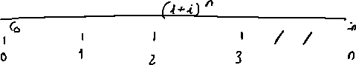

ACTUALIZAR 🡪 Llevar un capital del futuro al presente. Usamos entonces el factor de actualización 1/ (1+i)n



**VAN 🡪** Valor actualizado neto



Resultado de restar el desembolso inicial a la suma de todos los flujos netos de caja actualizados al momento inicial, al momento el cual se realizó el desembolso de esa inversión.

Es un método de selección de inversiones, una inversión será preferible a otra cuando tenga mayor VAN o que tenga más rentabilidad absoluta.



**TIR 🡪** Tasa interna de rentabilidad.

Método de selección de inversiones, que relaciona la ganancia obtenida con la inversión realizada.

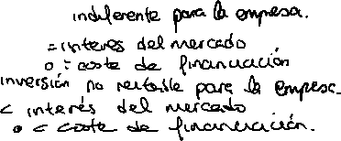

**FINANCIACIÓN**

Es a lo que recurre la empresa para obtener fondos o recursos financieros para realizar inversiones.

**Función financiera** 🡪 acción de administrar, asignar y controlar el capital de la empresa para conseguir un uso eficiente y eficaz.

**Fuentes de financiación de la empresa**

* Recursos propios(fuente de financiación propia) o Patrimonio Neto. 🡪 No son deudas.

*En una situación de excepción como la quiebra de la empresa, esta se vería obligada a destinar todo su patrimonio disponible para compensar a los acreedores.

Se considera financiación a largo plazo porque es un capital disponible sin límite temporal. Formado por:

* Capital social (aportaciones de los socios).
* Autofinanciación (obtenida por la empresa a través del beneficio neto de cada ejercicio, no se reparte entre los socios y se pone a disposición de las necesidades del negocio).
* Recursos ajenos corto y a largo plazo (fuentes de financiación ajena) 🡪 Son deudas.

**Constitución de la empresa y la ampliación de capital.**

Las empresas se financian con acciones: recursos propios y permanentes. Podemos ver la constitución de la empresa de dos maneras; en su parte legal o porque está formada:

La empresa, es una unidad formada por un **grupo de personas** (trabajadores), unos **bienes materiales** (herramientas, muebles, maquinaria …), unas **habilidades técnicas** (conocimientos de las personas sobre la realización de una determinada actividad) y una **capacidad financiera** (dinero que tenemos para la compra de esos bienes materiales).

¿Qué es una ampliación de capital? 🡪 Aumento del capital social de una sociedad. Mediante:

* + 1. Ampliando del nº de acciones.
    2. Aumentado el valor nominal de las ya existentes.

Cuando la empresa o sociedad realiza esta operación, los socios antiguos tienen el **derecho de suscripción.** Lo que cada suscriptor debe pagar por cada acción nueva lo determina la empresa, y su precio se establece de 3 formas distintas:

**Financiación interna o autofinanciación.**

Proviene de los beneficios propios que somos capaces de generar con nuestra actividad. Podemos decidir si repartirlos (política de dividendo) o invertirlos (retenerlos)

Hay dos tipos;

1. **Autofinanciación de enriquecimiento** 🡪 aquellos fondos que la empresa genera por sí misma y puede ser usado para realizar nuevas inversiones que posibiliten el crecimiento de esta. (Reservas).
2. **Autofinanciación de mantenimiento** 🡪 fondos generados por la empresa para mantener su capacidad de producción. No posibilitan el crecimiento de la empresa sino su mantenimiento (Amortizaciones y provisiones).

**Financiación externa a corto plazo. (+barato)**

* **Préstamos, créditos bancarios y comercial**

Un crédito bancario se usa cuando la empresa necesita fondos, pero no sabe la cantidad exacta. Se debe devolver en menos de 1 año.

Un préstamo bancario, es recibido por la empresa el primer día y se pagan intereses por el, puede devolverse a largo o corto plazo.

* **Descuento de efectos 🡪** documento que establece que una determinada persona se compromete a pagar una cantidad de dinero en una fecha determinada. (pagaré).
* **Factoring** 🡪 vender los derechos de cobro de la empresa a otra.

**Financiación externa a largo plazo (+cara).**

* **Préstamos, empréstitos, leasing o arrendamiento financiero y renting.**

Un empréstito, es cuando las empresas necesitan mucho dinero y no pueden obtenerlo de los bancos, se lo piden a particulares y empresas. La empresa, para ello puede crear un empréstito, divide el dinero que necesita en muchas partes alícuotas (bonos u obligaciones).

El leasing es un contrato de arrendamiento que se puede comprar y que permite que una empresa que necesita un equipo productivo tenerlo, a cambio del pago de una cuota. Cuando finaliza el periodo de arrendamiento, la empresa puede obtenerlo a un precio bajo, renovar el contrato o devolver el equipo.

El renting es parecido al leasing, pero en este caso, la empresa de renting es la propietaria de los bienes, el mantenimiento corre en la cuenta de la empresa de renting y no se puede comprar.

**El entorno financiero de la empresa**

Conjunto de diferentes condiciones y factores que afectan al rendimiento de la empresa. Pueden tener tanto efectos negativos como positivos sobre la posición económica de la empresa.

Ese entorno, proporciona y crea las circunstancias específicas en las que una empresa se ve obligada a actuar.